附件1

学生重修选课流程图

第一步：登录校园网（www.jxstnu.edu.cn）→选择‘人才培养’→点击‘教务管理系统’



第二步：根据学生学号（用户名）和密码（初始密码为身份证后6位）进入教务管理系统

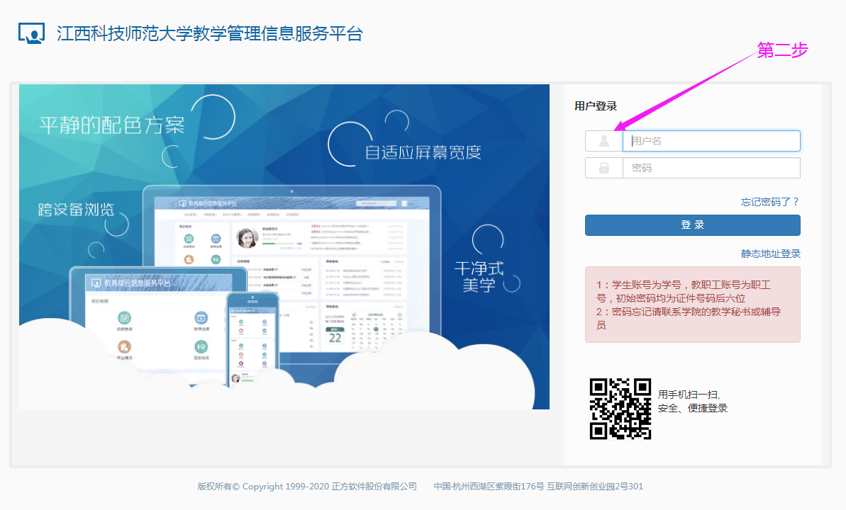

第三步：点击‘报名申请’→选择‘重修报名’

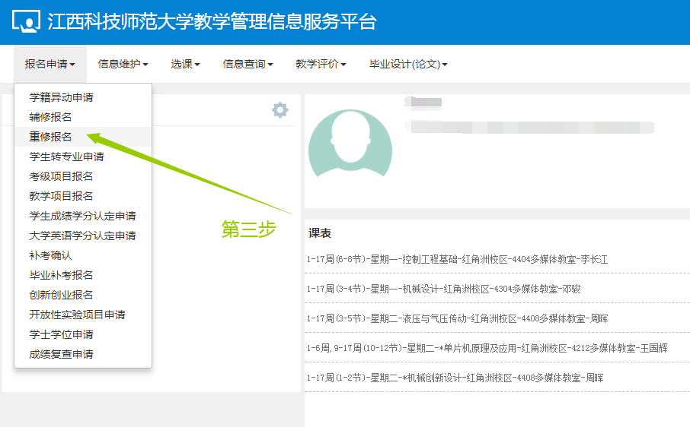

第四步：根据重修文件精神，学生进行重修科目的选择。超出限制范围系统会自动提示。

学生根据系统给出重修课程信息，结合自身上课时间和教室容量选择相应班级，进行跟班重修中的‘选课’（重修学生有时间进教室跟授课老师上课）。

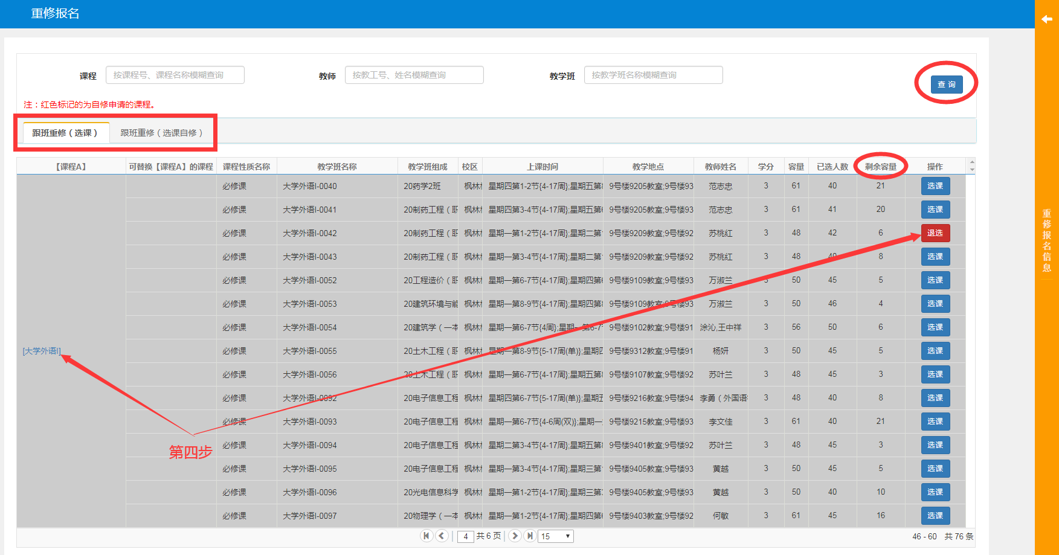

第五步：如课程时间冲突占该课程的50%以上，则建议学生选择‘跟班重修’中的‘选课自修’（自修的情况是学生没有时间进课堂，完全自学。）

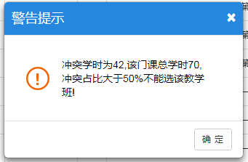

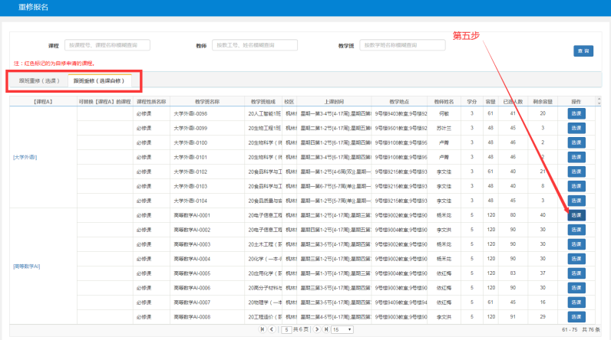

第六步：重修报名成功后，请同学们在教务管理系统中最后查询个人课表，按照个人课表上课程时间段和地点上课！

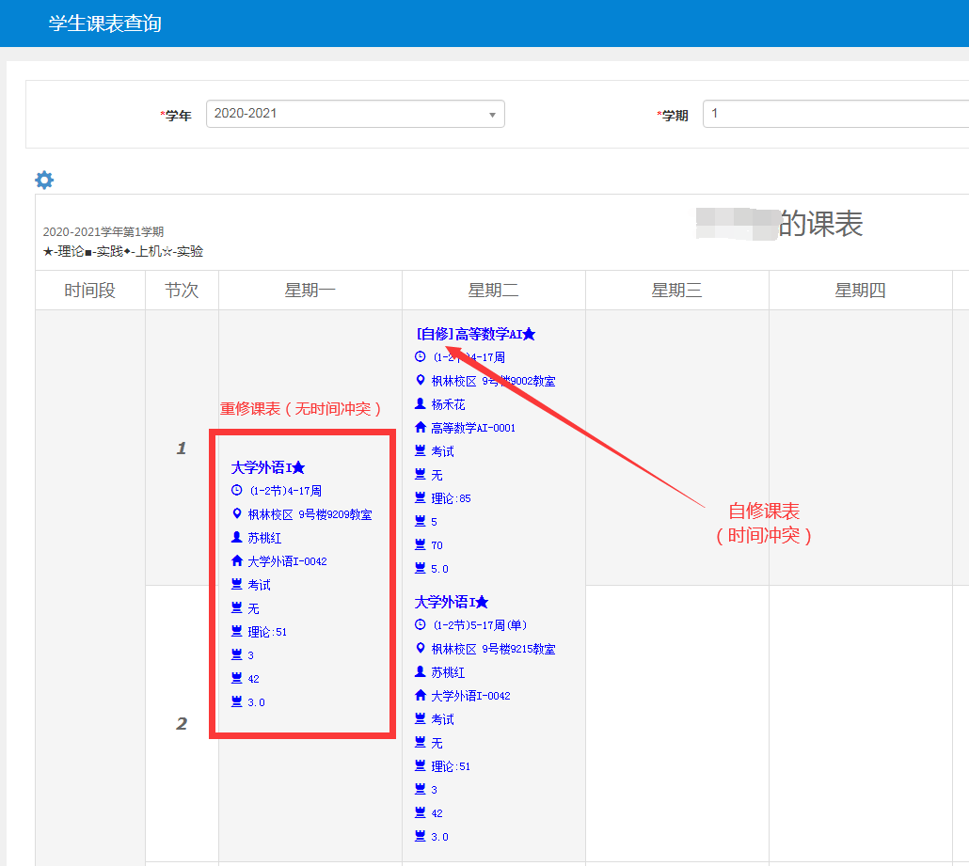

　　跟班课表

（无时间冲突）

第七步：因教学计划调整而本学期未开课课程请选择‘重修报名’，教务处审批后个人课表方可查询。

如果选择的课程本学期有开设，会出现如下图所示：

